پیش نمایش فایلهای Excel در Windows
شنبه ۰۷ شهریور ۱۳۸۸ ساعت ۰۹:۵۶ فرشید میدانی

پیش نمایش فایلهای Excel در Windows
نرم افزار Windows Explorer همان است که شما معمولا به آن My Computer می‌گویید، و در قسمت سمت راست آن یعنی Task Pane می‌توانید پیش نمایش فایل‌هایتان را بینید و البته تا امروز فقط در مورد عکس‌ها این امکان را داشتید و حال یاد خواهید گرفت که پیش‌ نمایش فایل‌های ورد، Excel و پاورپوینت را هم در این قسمت ببنید .
ارزش اینکار آن است که اگر به دنبال فایل خاصی می‌گردید دیگر لازم نیست تک تک فایل‌ها Excel را باز کنید و از روی پیش نمایش قادرید که عکس کوچکی از داخل را ببینید.
برای ایجاد اینکار در Excel ابتدا از منوی File گزینه Properties را انتخاب نمایید و سپس مانند شکل زیر عمل نمایید:
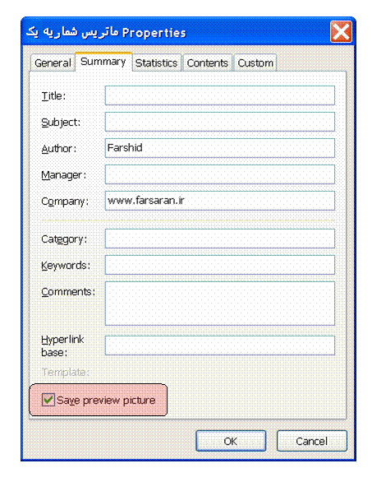
و بعد از آن فایل را Save کنید و حال از طریق My Computer به جایی بروید که این فایل Excel را ذخیره کرده‌اید و این فایل را انتخاب کنید
